T4 Grado 4 Función reproductiva
OBJETIVO: | Lograr que los estudiantes, a través de la educación sexual, realicen una interpretación positiva y consciente de su propia sexualidad, en un ámbito de participación permanente, favoreciendo la reflexión, el estudio de los hechos que influyen en la vida sexual y facilitando las relaciones interpersonales.
C1 CONCIENTIZACIÒN | TIPO DE ACTIVIDAD PROPUESTA | DESCRIPCION DETALLADA DE ACTIVIDAD | RECURSOS REQUERIDOS | DURACION PROPUESTA
 | Presentación-cartel. | La actividad comenzará con la exposición de un cartel (Anexo 1), el cual presentará el tema “Infecciones de transmisión sexual”. Este será expuesto en un lugar visible para todos.  Luego de la lectura del mismo se hará la explicación y se dará un espacio para que los estudiantes comenten sobre el tema y consulten sus inquietudes. Se analizará la importancia del uso del preservativo.  Si bien en un taller anterior se trabajó sobre los anticonceptivos, se agregará en este encuentro más información sobre el preservativo. | CARTEL- “INFECCIONES DE TRANSMISIÓN SEXUAL” | 10 min
C2 CONCEPTUALIZACIÒN | TIPO DE ACTIVIDAD PROPUESTA | DESCRIPCION DETALLADA DE ACTIVIDAD | RECURSOS REQUERIDOS | DURACION PROPUESTA
 | Actividad- video | Se les entregará a los estudiantes una fotocopia  llamada “No a las relaciones sin protección”(Anexo 2)  A continuación se propondrá a los alumnos que compartan los conocimientos que tienen sobre Sida. Se anotarán en el tablero estos datos (erróneos o no).  Seguidamente se proyectar un video sobre Sida (Anexo 3) Luego de la proyección, los estudiantes podrán comprobar la información que tenían sobre esta enfermedad, y de esta manera aclarar datos y dudas. Corregirán lo anotado en el pizarrón y completarán la información. | FOTOCOPIA  VIDEO | 20 min
C3 CONTEXTUALIZACION | TIPO DE ACTIVIDAD PROPUESTA | DESCRIPCION DETALLADA DE ACTIVIDAD | RECURSOS REQUERIDOS | DURACION PROPUESTA
 | Cierre | Se reunirán en grupos de a cuarto, se les entregará dos octavos de cartulina, marcadores y colores para que realicen carteles sobre la importancia de protegerse en el momento de tener relaciones sexuales.  Estos serán pegados en todo el colegio, para que los demás tengan la oportunidad de informarse. | OCTAVOS DE CARTULINA  MARCADORES  COLORES | 15 min

ANEXOS
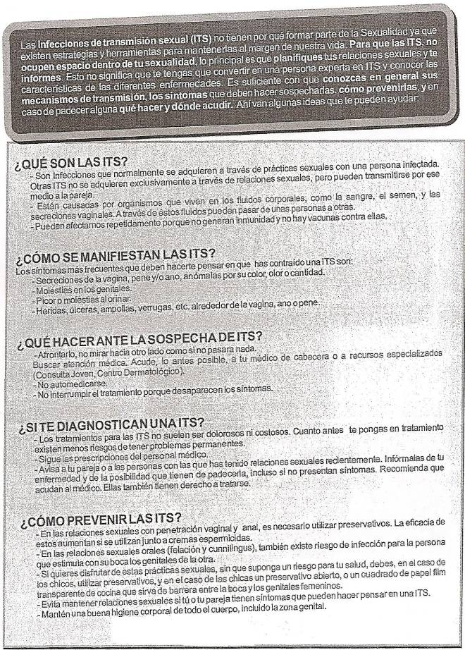
Anexo 1 (T4 grado 4, función reproductiva)

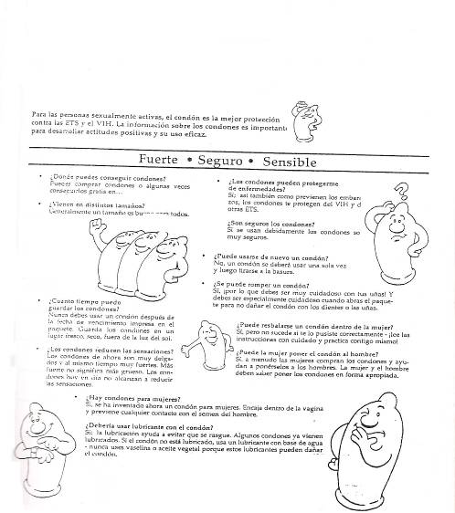

Anexo 2 (T4 grado 4, función reproductiva)
NO A LAS RELACIONES SIN PROTECCIÓN
USA EL CONDÓN O PRESERVATIVO
¿POR QUÉ?

Anexo 3
- http://www.youtube.com/watch?v=5H3G4NTt7_w

